SERVICIO NACIONAL DE ADIESTRAMIENTO EN TRABAJO INDUSTRIAL

FORMACIÓN PROFESIONAL DUAL

INFORME

DE FORMACIÓN PRÁCTICA EN EMPRESA

CÓDIGO N°

DIRECCIÓN ZONAL

__________San juan de lurigancho_______________

FORMACIÓN PROFESIONAL DUAL

SENATI/ESCUELA DE TECNOLOGIA
CFP/UCP/ESCUELA:

ESTUDIANTE: Beckam smith suarez rubina

ID: 1649113 ________ BLOQUE: ___________________________________

CARRERA: Desarrollo de Software

INSTRUCTOR: STEFANI YULIANA ROJAS ZUÑIGA

SEMESTRE: 4to DEL: 16/02/2026 AL: 16/06/2026

INSTRUCCIONES PARA EL USO DEL
INFORME DE FORMACIÓN PRÁCTICA EN EMPRESA

            - PRESENTACIÓN.

El Informe de Formación Práctica en Empresa es un documento de control, en el cual el estudiante, registra diariamente, las tareas y operaciones que ejecuta en su formación práctica Empresa.

            - INSTRUCCIONES PARA EL USO DEL INFORME DE FORMACIÓN PRÁCTICA.

  - En el cuadro de rotaciones, el estudiante, registrará el nombre de las áreas o secciones por las cuales rota durante su formación práctica en la Empresa, precisando la fecha de inicio y término.
  - Con base al PEA publicado en SINFO, el estudiante selecciona el PEA del semestre que está cursando y transcribe el PEA en el informe de práctica del presente formato.
El estudiante registrará y controlará su avance, marcando en la columna que corresponda.
  - Si el PEA tiene menos operaciones (151) de las indicadas en el presente formato, puede eliminar alguna página.
  - En el REGISTRO SEMANAL DE TRABAJOS REALIZADOS, el estudiante anotará diariamente los trabajos que ejecuta en la empresa, indicando el tiempo correspondiente. El día de asistencia a SENATI para las sesiones de tecnología, registrará los contenidos que desarrolla en clase. Al término de cada semana totalizará las horas.
De las tareas realizadas durante dos semanas, el estudiante seleccionará la tarea más significativa y realizará una descripción del proceso de ejecución con esquemas y dibujos correspondientes que aclaren dicho proceso.
Una de las características de la comunicación técnica es que, debe contener información relevante y fácil de entender.
  - Cada dos semanas, el estudiante presentará en físico el informe de la tarea más significativa al Monitor, quien revisará, anotará las observaciones, las recomendaciones que considere y validará con su firma el respectivo informe.
Se recomienda que el monitor solicite al estudiante que explique o fundamente el informe que ha elaborado.
  - El informe validado por el monitor será presentado al instructor correspondiente. El estudiante debe escanear o tomar foto al informe firmado por el monitor, luego lo sube a la plataforma LMS (Blackboard)
El Instructor revisará y calificará el Informe de Formación Práctica en Empresa haciendo las observaciones y recomendaciones que considere convenientes, en los aspectos relacionados a la elaboración de un Informe Técnico.

CUADRO DE ROTACIONES

ÁREA / SECCIÓN / EMPRESA | PERÍODO |  | SEMANAS
 | DESDE | HASTA
TI/ INOLSA | 8.:00 | 13:00 | 7
TI/INOLSA | 8:00 | 13:00 | 7
TI/INOLSA | 8:00 | 13:00 | 7
TI/INOLSA | 8:00 | 13:00 | 7
PLAN ESPECÍFICO DE APRENDIZAJE (PEA)
CONTROL DE AVANCE
Llenar según avance
Nº | OPERACIONES/TAREAS | OPERACIONES EJECUTADAS* |  |  |  | OPERACIONES PARA SEMINARIO
 |  | 7 | 8 | 9 | 10
01 | Se realizo manuales sobre las instalaciones para el sistema | X
02 | Se realizo manuales sobre soluciones de los errores que se tuvo | X
03 | Se tuvo un error en el sistema de prueba, pero fue solucionado | X
04 | Se presento que se descargo mal el JDK y la versión | X
05 | Se tuvo que cambiar JRE por JDK ya que payara no funciona con JRE | X
06 | Se hizo pruebas en la ruta: https://localhost:8181/sgd/login.do | X
07 | Se presento inconvenientes y las faltas de herramientas dentro del SGD | X
08 | Se descargo el tramite documentario y las firmas OPEN que nos faltaba | X
09 | Se hizo pruebas en la opción de emisión de documentos administrativos | X
10 | Cargo las plantillas en el la base de datos para que nos puede generar el DOC. | X
11 | El sistema de prueba funciona bien por el momento | X
12 | Se detecto un problema sobre de acceso a un usuario que es ADMIN | X
13 | El usuario ADMIN no puedo ingresar a la dependencia como mesa de parte | X
14 | Se tuvo que permitir el acceso al usuario ADMIN | X
15 | Se tuvo que configurar permiso en el sistema y en la base de datos | X
16 | Se tuvo capacitación sobre el funcionamiento del sistema y un repaso de como generar el sistema | X
17 | Se tuvo una nueva capacitación sobre como agregar un usuario o modificar mediante la base de datos | X
18 | O cuanto se requiere omitir otros cargos | X
19 | Sobre consultas y permisos de accesos a otros usuarios u otra dependencia | X
20 | Se planifico una pagina web de panel | X
21 | Un panel de html donde van estar todas las rutas | X
22 | Se puso pones donde te llevara a una nueva pestaña a los manuales y videos de tutoriales | X
23 | Se hizo pruebas en el panel con las rutas colocadas en botones | X
24 | se coloco estilos en el logo,en las letras,iconos , y el fondo del panel html | X

REGISTRO SEMANAL DE TRABAJOS EFECTUADOS

DÍA | ACTIVIDADES/TRABAJOS EFECTUADOS | HORAS
LUNES  .30./03.../2026…. | SE REALIZO LOS MANUALES DE LA INSTALACION Y LOS ERRORES QUE SE TUVO Y SOLUCION AL JDK | 6H
MARTES .31./..03./2026…. | SE HIZO PRUEBAS EN la ruta SGD sobre la emisión de documentos administrativo y se tuvo error. también se tuvo capacitación sobre el sistema desde el inicio | 5H30min
MIÉRCOLES 01../.04../2026…. | Se soluciono el error sobre la emisión de los documentos administrativo. Y se descargo el tramite documentario 1.2.7 y la Firma OPEN | 6H
JUEVES .02./..04./2026…. | NO SE ASISTIO POR MOTIVO DE FERIADO | 0h
VIERNES .03./.04../2026…. | NO SE ASISTIO POR MOTIVO DE FERIADO | 0h
SÁBADO .04./..04./2026…. | Se descargo y se cargo las plantillas a la base de datos y se realizo un Panel para las rutas | 5H40min
 | TOTAL | 23H10min

HACER ESQUEMA, DIBUJO O DIAGRAMA
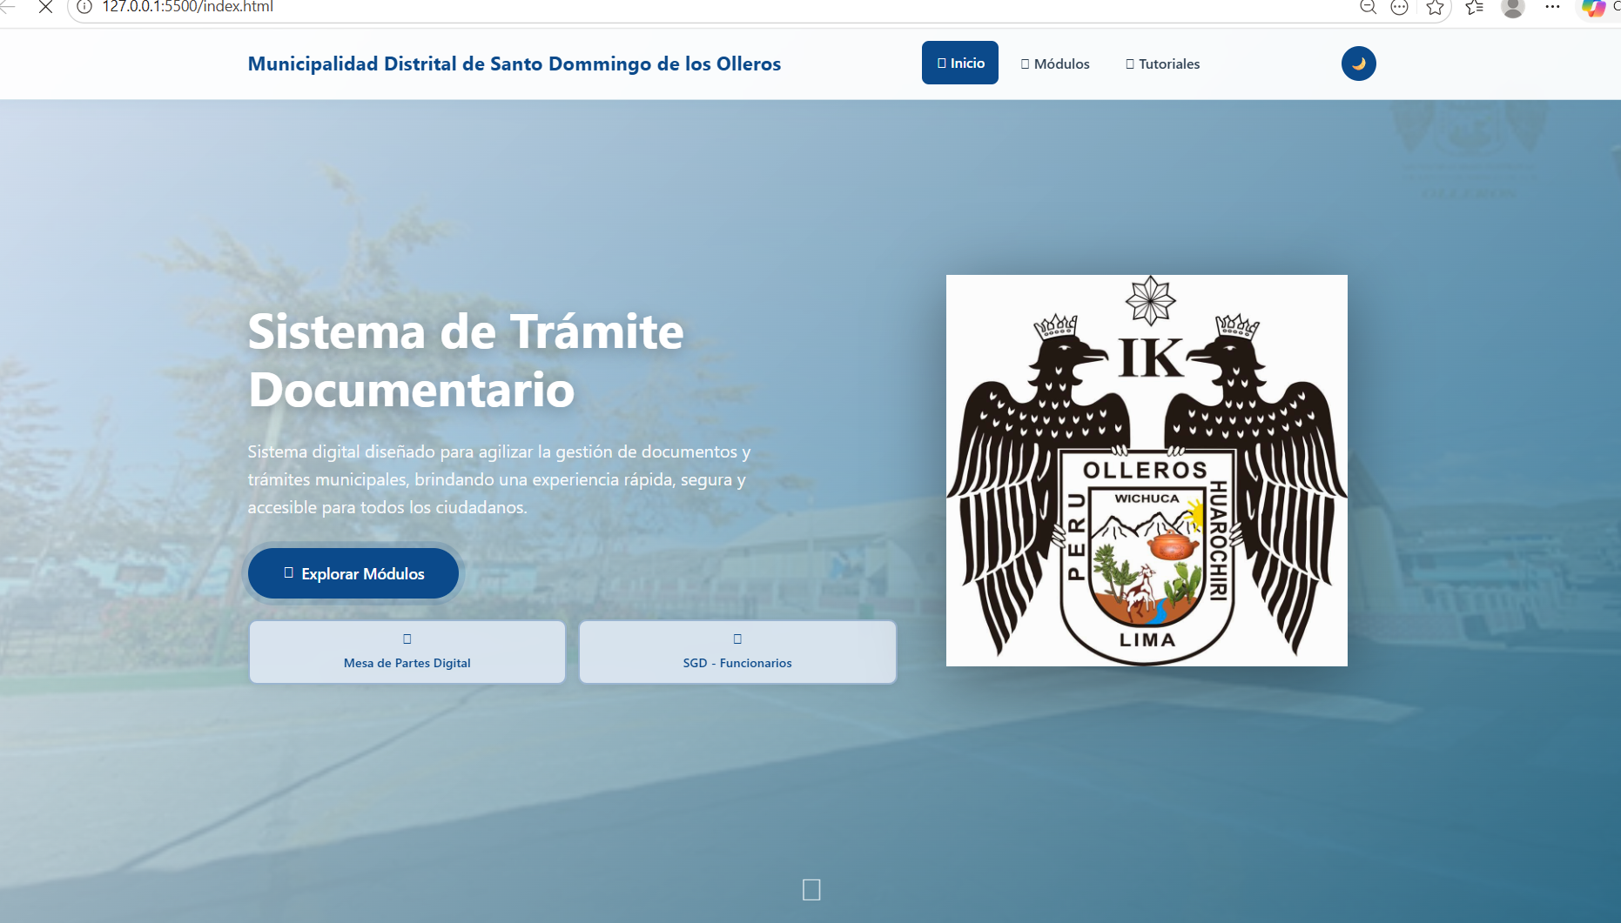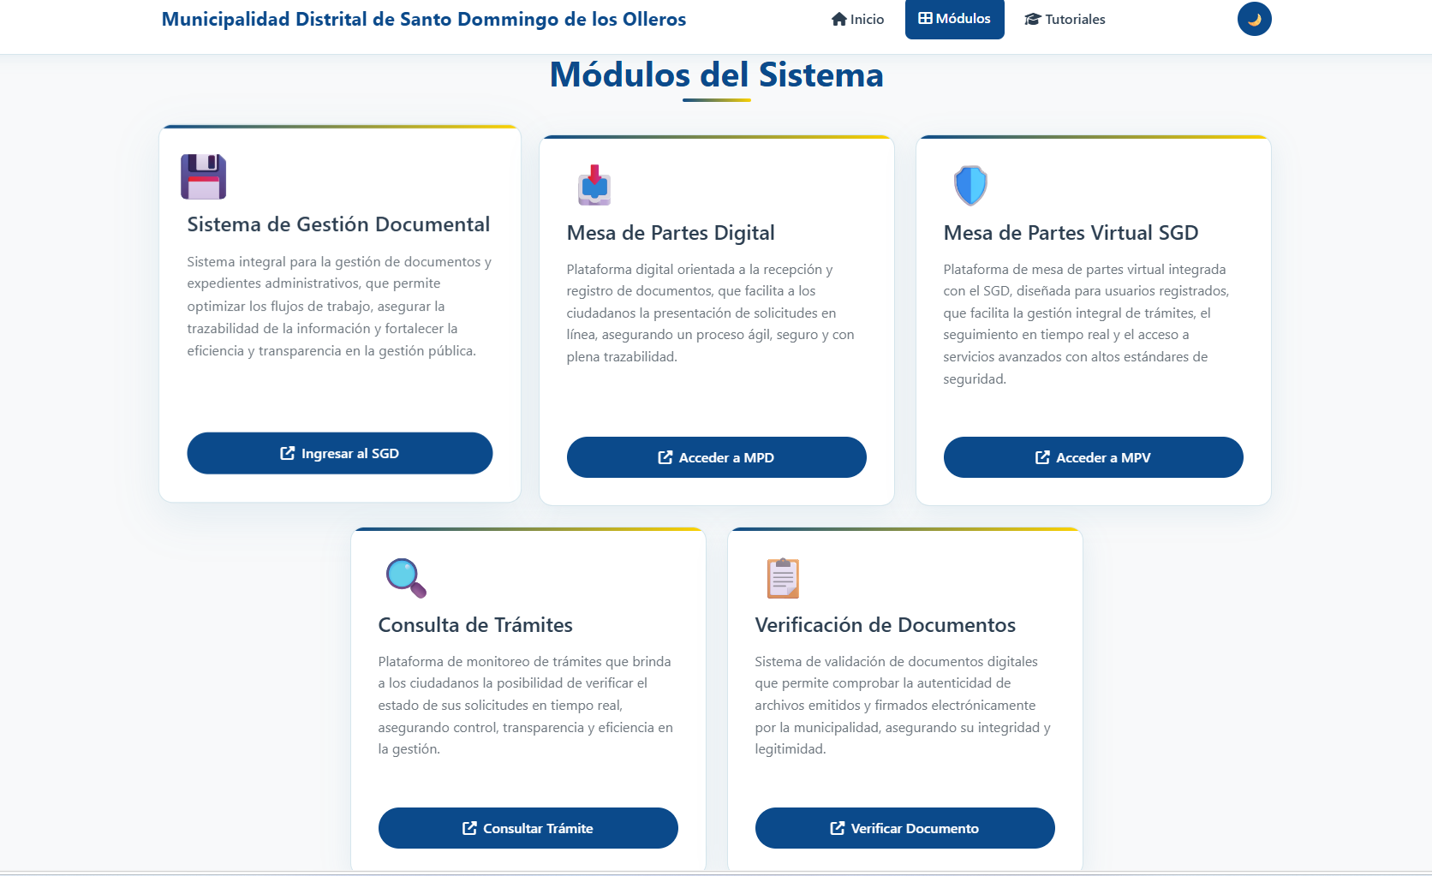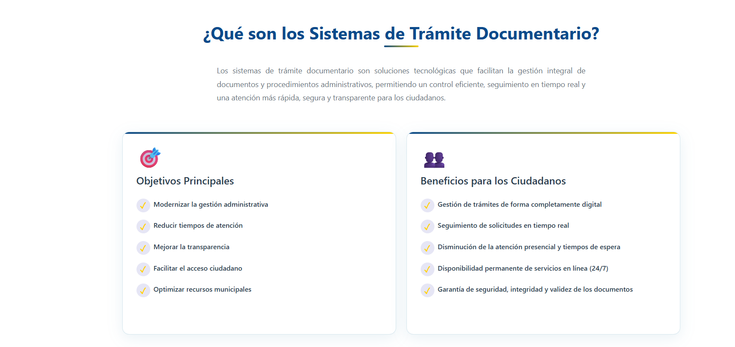

EVALUACIÓN DEL INFORME POR EL INSTRUCTOR
NOTA



PROPIEDAD INTELECTUAL DE SENATI. PROHIBIDA SU
REPRODUCCIÓN Y VENTA SIN LA AUTORIZACIÓN
CORRESPONDIENTE

